LETTERA
Progetto di Giulia Colussi e Elena Re

_________________

A Venezia, al secondo piano di Palazzo Bragadin Carabba, Giulia Colussi – collezionista libera e appassionata – ha appena allestito una sua casa. All’ingresso, due salette le ha dedicate ad accogliere l’arte giovane. Quella emergente, ma anche quella che è appena venuta al mondo. Talvolta le metterà in relazione con espressioni artistiche già consolidate o addirittura storiche, per offrire una visione ‘aperta’ ma soprattutto per mettere in luce il valore di giovani che meritano essenzialmente spazio e voce, al di là delle dinamiche e delle complessità del sistema dell’arte.

Programmando un primo appuntamento in occasione dell’apertura della Biennale di Venezia 2026, Giulia ha voluto presentare tre artisti: Elisa Bertaglia, Andrea Fais e Mario Uliassi. Ma non solo… Perché questa non sarà la classica mostra allestita nella casa di una collezionista, impostandosi piuttosto come un progetto culturale, un appuntamento che ogni anno in occasione della Biennale (Arte e Architettura) si riproporrà con la stessa modalità ma con contributi sempre nuovi.

Navigando nei territori dell’arte, Giulia ha incontrato Elena Re. In un rapporto fatto di affinità e gioia di lavorare insieme, le ha chiesto di condividere questo progetto e portare con sé la sua esperienza ma anche il suo sguardo di critico d’arte e curatrice indipendente. Le opere degli artisti proposti da Giulia vengono approfondite, selezionate insieme a Elena, e quindi allestite in questa casa veneziana. E così, in un simile scenario, Giulia e Elena condividono felicemente l’ideazione e il coordinamento scientifico del progetto. Insieme hanno individuato il nome e la struttura dell’intero lavoro, che comprende non solo un momento espositivo ma anche un libro – un’edizione che racchiude e comunica l’identità degli artisti, le opere coinvolte, e non secondariamente il sentimento che anima il tutto. LETTERA è il nome che Giulia e Elena hanno dato a questa speciale avventura.

Contestualmente all’esposizione nella casa, il progetto prevede ogni volta il coinvolgimento di un personaggio diverso, che appartiene non soltanto al mondo dell’arte. Una sorta di coscienza critica – un attento osservatore che entra, coglie lo spirito del luogo e poi scrive una lettera a Giulia per raccontarle le proprie impressioni o emozioni rispetto a ciò che ha visto. In questa prima edizione (2026) sarà Elena stessa a fare da ‘apripista’ come autrice e interprete, con momenti di comunicazione condotti sia dal vivo sia attraverso la sua lettera pubblicata nel libro. E così, negli anni successivi, Giulia e Elena inviteranno via via altre figure: attori, musicisti, scrittori, filosofi, economisti, persone di scienza… Da una lettera all’altra, si ripropone un modello e si crea una prospettiva, riservando scoperte interessanti e non convenzionali. Dunque, ogni anno una nuova presenza di artisti e un nuovo libro che andrà a costituire una collana dotata di una precisa identità. L’editore è PRINP Editoria d’Arte: una piccola realtà torinese con alle spalle una bella storia.
Giulia e Elena, insieme agli artisti, vi aspettano a Venezia MARTEDI 5 MAGGIO 2026 per un incontro festoso nella casa e tra le opere. Un incontro che segna l’inizio di un viaggio che durerà tutto l’anno. Perché la casa si aprirà su appuntamento, con possibili visite e iniziative culturali che creeranno una finestra speciale sull’arte giovane. E il viaggio proseguirà anche al di fuori della casa, perché LETTERA prenderà le ali attraverso il libro e quindi si sposterà altrove, seguendo un itinerario tracciato dall’amicizia e dal puro sentimento per le cose.

_________________

LETTERA

Palazzo Bragadin Carabba
Calle Scaleta 6039 – Venezia
Campanello “Colussi”

Festa inaugurale:
MARTEDI 5 MAGGIO 2026
dalle 18:00 alle 22:00

Per informazioni, ufficio stampa e RSVP:
info@letteravenezia.it
+39 3932718831

https://letteravenezia.it/download.html

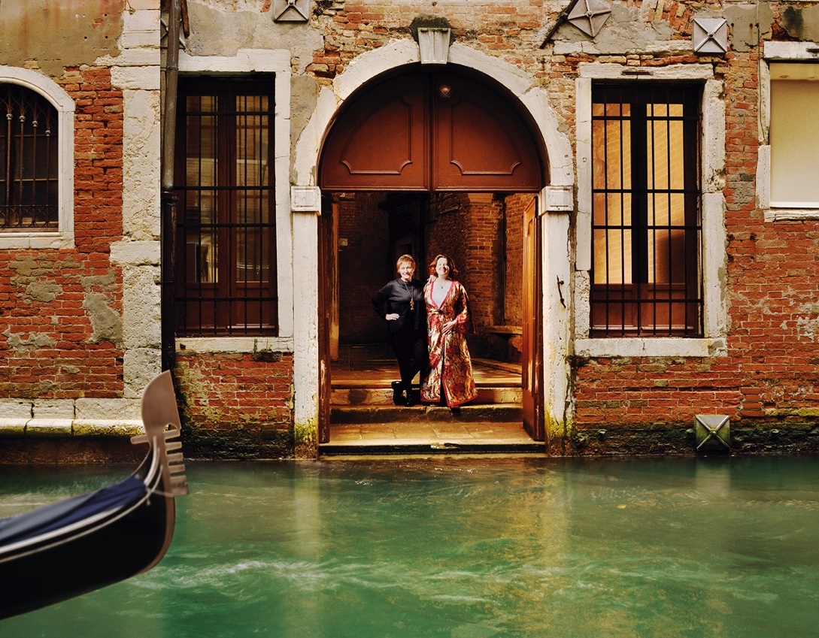

Elena Re e Giulia Colussi alla porta d’acqua, Palazzo Bragadin Carabba, Venezia 2026 (foto di Gianfranco Roselli)

